 | Министерство науки и высшего образования Российской Федерации  Федеральное государственное автономное образовательное учреждение  высшего образования  «Московский государственный технический университет  имени Н.Э. Баумана  (национальный исследовательский университет)»  (МГТУ им. Н.Э. Баумана)

ФАКУЛЬТЕТ | ИНФОРМАТИКА И СИСТЕМЫ УПРАВЛЕНИЯ
КАФЕДРА | СИСТЕМЫ ОБРАБОТКИ ИНФОРМАЦИИ И УПРАВЛЕНИЯ

ДОМАШНЕЕ ЗАДАНИЕ №2

«Разработка консольного приложения с применением ООП»

ДИСЦИПЛИНА: «Программирование на основе классов и шаблонов»

Выполнил: студент гр. ИУ5-22Б |  | _________________ (Трефилов Д.И.)  (Подпись) (Ф.И.О.)
Проверил: |  | _________________ ( Гапанюк Ю.Е. )  (Подпись) (Ф.И.О.)
Дата сдачи (защиты):
Результаты сдачи (защиты):
- Балльная оценка:
- Оценка:

Москва, 2026 г

1. Цель работы

Целью работы является разработка консольного приложения на языке C# с использованием объектно-ориентированного подхода для работы с двумя связанными таблицами в базе данных SQLite.

Приложение обеспечивает:
- загрузку данных из CSV-файлов
- просмотр записей
- добавление новых записей
- формирование отчётов

2. Постановка задачи
По варианту 25 требуется реализовать предметную область:
- справочная таблица: Зоопарки
- основная таблица: Животные
- числовое поле: weight_kg — масса животного в килограммах
Связь:
- один зоопарк → много животных
- каждое животное → принадлежит одному зоопарку

3. Структура классов

В программе реализованы:
- Zoo — модель зоопарков
- Animal — модель животных
- DatabaseManager — работа с SQLite
- ReportBuilder — построение отчётов

4. Описание модели данных

Таблица restaurants

5. Диаграммы PlantUML

Таблица zoo
- zoo_id — первичный ключ
- zoo_name — название зоопарка

Таблица animal
- animal_id — первичный ключ
- zoo_id — внешний ключ
- animal_name — название животного
- weight — масса (ограничение: ≥ 0)

5.1. Диаграмма Чена

@startchen

entity "Зоопарк" as zoo {

* zoo_id : int

--

zoo_name : string

}

entity "Животное" as animal {

* animal_id : int

--

zoo_id : int

animal_name : string

weight : double

}

relationship "содержит" as contains

zoo -1- contains

contains -N- animal

@endchen

5.2. ER Diagram (Information Engineering)

@startuml

entity "zoo" {

* zoo_id : int <<PK>>

--

zoo_name : string

}

entity "animal" {

* animal_id : int <<PK>>

--

zoo_id : int <<FK>>

animal_name : string

weight : double

}

zoo ||--o{ animal : contains

@enduml

5.3. UML Activity Diagram для построения отчёта
@startuml
start

:Создание ReportBuilder;
:Вызов Query();

:Вызов Title();
:Вызов Header();
:Вызов ColumnWidths();

if (Print?) then (да)
:Build();
:Вывод в консоль;
else
:SaveToFile();
:Сохранение в файл;
endif

stop
@enduml

6. Описание работы ReportBuilder
Класс ReportBuilder реализует паттерн Fluent Interface.
Пример:
new ReportBuilder(db)
.Query("SELECT ...")
.Title("Животные по зоопаркам")
.Header("Животное", "Зоопарк", "Вес")
.ColumnWidths(20, 20, 10)
.Print();
Для группы Б реализован метод:
SaveToFile(string path)

7. Реализованные отчёты
Согласно методичке в программе реализованы 3 обязательных отчёта: полный список с JOIN, количество записей по категориям через GROUP BY COUNT(*) и среднее числовое поле по категориям через GROUP BY AVG(...).
Отчёт 1 — список животных
SELECT a.animal_name, z.zoo_name, a.weight
FROM animal a
JOIN zoo z ON a.zoo_id = z.zoo_id
ORDER BY a.animal_name

Отчёт 2. Количество животных

SELECT z.zoo_name, COUNT(*) AS cnt

FROM animal a

JOIN zoo z ON a.zoo_id = z.zoo_id

GROUP BY z.zoo_name

Отчёт 3. Средний вес

SELECT z.zoo_name, ROUND(AVG(a.weight), 1) AS avg_weight

FROM animal a

JOIN zoo z ON a.zoo_id = z.zoo_id

GROUP BY z.zoo_name

8. Пример работы программы

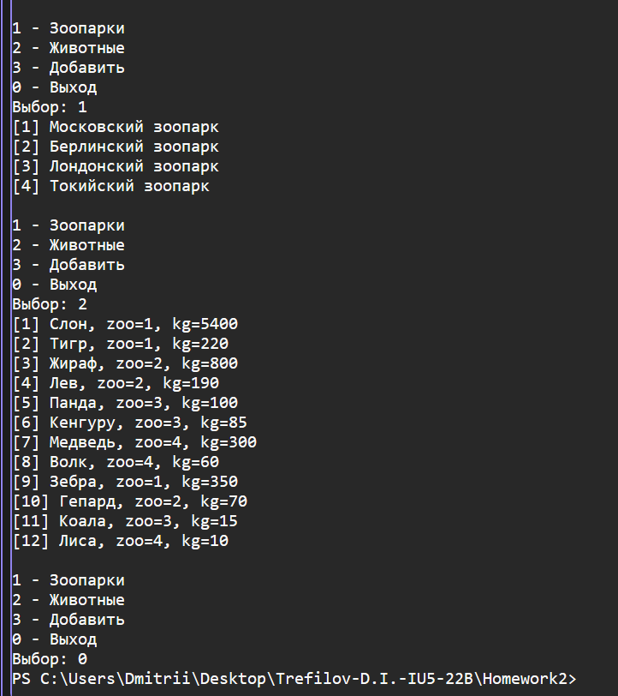

9. Вывод

В ходе работы было разработано консольное приложение на C# с использованием SQLite и ООП.

Реализовано:
- работа с базой данных
- импорт CSV
- добавление записей
- просмотр данных
- отчёты через Fluent Interface
- сохранение отчётов в файл

10. Модель данных

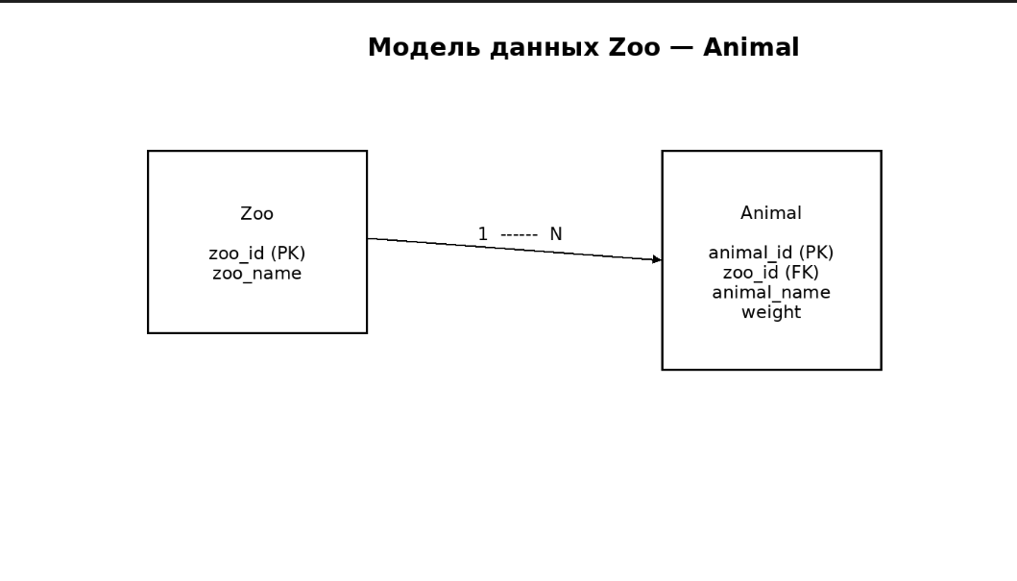
Рисунок 1 диаграмма модели данных Zoo - Animal
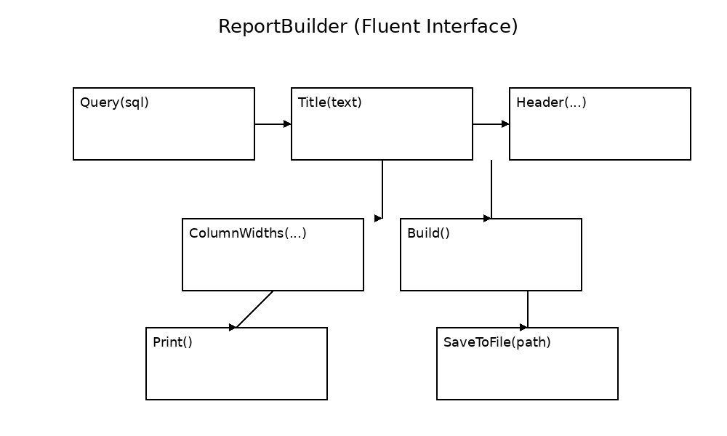
Рисунок 2 — UML-диаграмма работы класса ReportBuilder

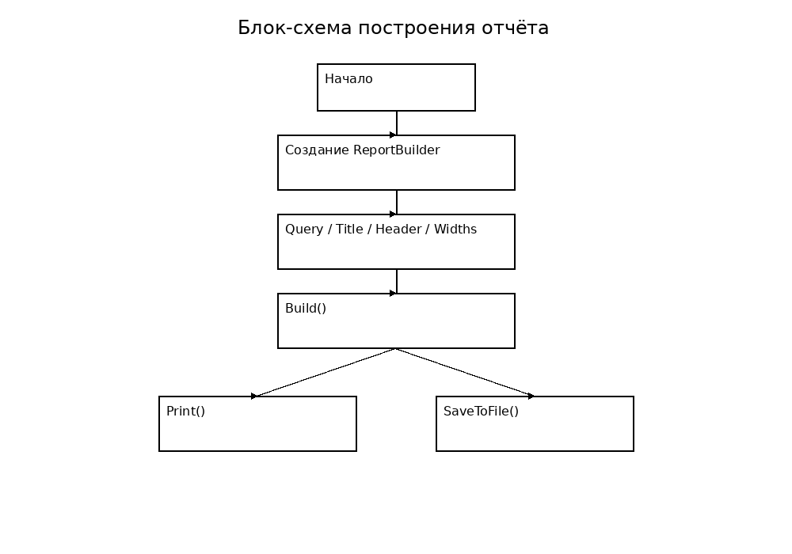
Рисунок 3 — Блок-схема построения отчета

